ЗАДАНИЕ ДЛЯ ЮНЫХ ЛЕДИ
Правильная осанка и идеальная походка.
Каждая девочка, девушка хочет ощущать себя настоящей леди и выглядеть как настоящая леди. Прежде всего, чтобы стать такой, необходимо элегантно одеваться, ухаживать за собой, красиво разговаривать.
Но не менее важно уметь ходить правильно и красиво. Ведь походка о многом может рассказать.
При правильной осанке и походке легче работает сердце и другие важные органы. Правильная осанка не дается человеку при рождении, а приобретается им. Она вырабатывается в детстве и юности, после 18 лет исправить ее недостатки очень трудно, потому что в детском возрасте хрящевая ткань в позвоночниках еще не заменилась костной. Поэтому все взрослые постоянно говорят: «Не горби спину. Сиди прямо!». Неправильная осанка делает спину кривой, некрасивой. Если в детстве приучиться держаться прямо, тогда и в старшем возрасте не будут мучить боли в спине и пояснице.
Ученые провели наблюдение. Оказалось, что если человек низкого роста, но держит прямо спину, то он кажется выше. А вот высокий, но сутулый - ниже.
Что же такое осанка? Осанка - это привычная поза непринужденно стоящего или сидящего человека. Правильная осанка в положении стоя означает, что плечи у нас слегка отведены назад, туловище выпрямлено.
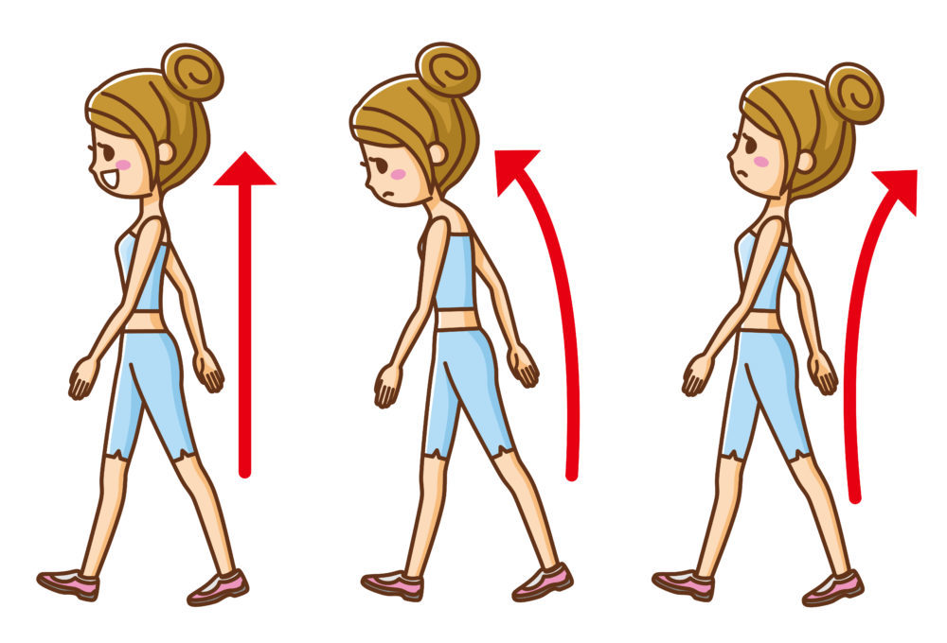
Когда мы сидим, хорошая осанка означает, что спина у нас прямая, а голова приподнята. На осанку влияет, прежде всего, позвоночник – осевой орган. Позвоночник – это не просто стержень нашего организма. Вместе со скелетом он служит для защиты внутренних органов от внешних повреждений.
Чтобы быть красивой и здоровой необходимо запомнить несколько правил и выполнять ряд упражнений для поддержания правильной осанки и красивой походки.
В ссылках представлены видео с упражнениями, правилами и советами по походке и осанке, которые необходимо проработать дома.

Ссылки на видео:
- https://yandex.ru/video/preview/?filmId=4148567717384181377&reqid=1589268474865841-15841721999511367700110-vla1-1497&suggest_reqid=17375067154605792085400242382829&text=как+сделать+осанку+и+походку+краивой+для+девочек
- https://yandex.ru/video/preview/?filmId=442943487599983034&text=как+сделать+осанку+и+походку+краивой+для+девочек

